**Trabajo práctico nro. 1**

|  |  |  |
| --- | --- | --- |
|  | **Asignatura:** | |
|  | |
| **Cursado:** | **Horas** **semanales**: |
|  | **Horas semestrales:** |
| **Carrera**: *Tecnicatura Universitaria en Programación* | **Nivel (Año):** |
| **Ciclo Lectivo: 2023** |

**Integrantes de la Cátedra:**

* **DOCENTES:**
* Indica si los siguientes identificadores son válidos en Python. En el caso de que el identificador no sea válido, explica el motivo.

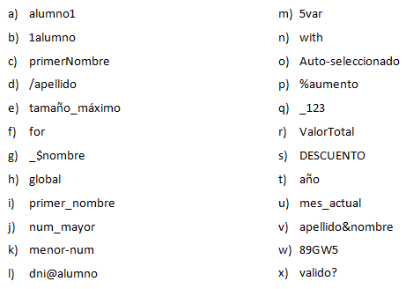

Respuestas

A:Es valido

B:No es valido, empieza con numero

C: Es valido

D:No es valido, Empieza con carácter especial.

E: es valido, Es mala practica y la ñ no esta en el código ASCII.

F:Es palabra reservada, no.

G:Empieza con carácter especial, no.

H:Es palabra reservada.

I)invalido .

J:Es valido.

K:Tiene símbolo de operación resta. No

L: Es valido

M:Empieza con numero. No.

N: Palabra reservada, no.

O: Tiene símbolo de operación resta. No

P:Tiene símbolo porc. No.

Q:Es valido

R:Empieza con mayúscula, no.

S: Empieza con mayúscula, valido pero mala practica.

T:No por que tiene “ñ”.

U:Es valido

V:No, es un condicional.

W:Empieza con numero, no.

X:Carácter especial, no.

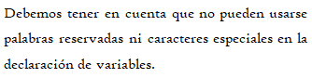

* Indica qué dato se guarda en la variable **x** en cada caso, suponiendo una ejecución secuencial del programa.

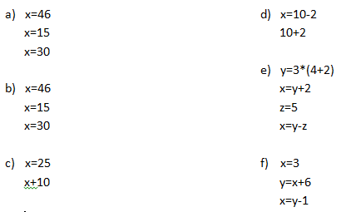

Respuestas

A:x=30

B:x=30

C:x=25

D:x=8

E:x=13

F:x=8

* Indica qué tipo de dato se guarda en cada variable.

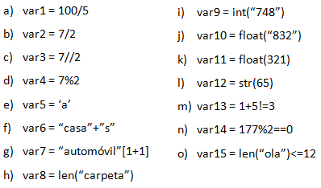

Respuestas

a:float

b:float

c:integer

d:integer

e:string

f:string

g:string

h:integer

i:integer

j:float

k:float

l:string

m:boolean

n:boolean

o:boolean

* Indica cuáles de las siguientes operaciones no son válidas.

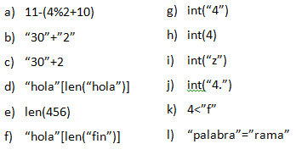

Respuestas invalidas

C,D,E,I,J,K,L

* Declara una variable de cada tipo de dato y asígnale un valor.

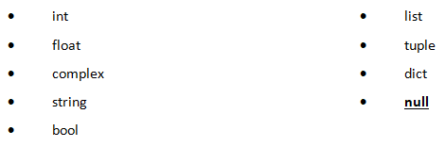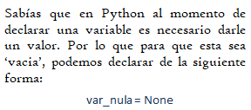

Respuestas

Int=2

Float=2.3

Complex=2+3j

String=”hola”

Bool=true

List=[var1,var2]

Tuple=Jugadores(‘messi’,’ronaldo’)

Dict=persona = {

"nombre": "Juan",

"edad": 30,

"ciudad": "México",

"profesión": "Ingeniero"}

Var_nula=none

* Teniendo la variable de tipo **string:** frase = “Caminante, no hay camino, se hace camino al andar.”, indica qué obtendríamos si aplicáramos:
* frase[5]
* frase[-1]
* frase[0:8]
* frase[::3]

Respuestas

a=’a’

b=’.’

c=’caminant’

d=’cin,oaci,ea molnr’

* Usando la variable del ejercicio anterior:
* ¿Cómo obtenemos la cadena al revés? “.radna la onimac ecah es ,onimac yah on ,etnanimaC”
* ¿Cómo obtenemos la subcadena ‘hace’?

Respuestas

A=[::-1]

B:print(frase[29:33])

* Métodos upper(), lower() y title().



* Pon en mayúsculas la primera letra de cada palabra del siguiente nombre: ‘lucas mauricio barros’.
* Deja esta frase totalmente en letras minúsculas: ‘El qUe No arRiesGa, nO gANa.’
* Deja esta frase totalmente en letras mayúsculas: ‘El qUe No arRiesGa, nO gANa.’

Frase=palabras del ejercicio

Respuestas

A:frase.title()

B:frase.lower()

C:frase.upper()

* Convierte en expresiones algorítmicas las siguientes expresiones algebraicas. Coloca paréntesis solamente donde sean necesarios.

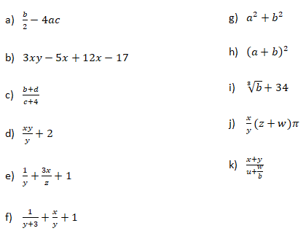

Respuestas

A: (b/2)-4*a*c

B: (3*x*y)-(5*x)+(12*x)-17

C: (b+d)/(c+4)

D: (x*y)/y+2

E: (1/y)+(3*x)/z+1

F: 1/(y+3)+x/y+1

G: a**2 +b**2

H: (a+b)**2

I: b**1/3 +34

J: x/y*(z+w)*3.14

K: (x+y)/(u(w/b))

* Convierte en expresiones algebraicas las siguientes expresiones algorítmicas. Coloca paréntesis solamente donde sean necesarios.

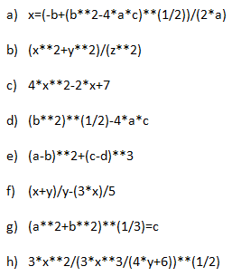

Respuestas

A:  (-b±√(b²-4ac))

(2a)

B: (x^2+y^2)

(Z^2)

C: (4x)^2-2x+7

D: 2√b^2-4ac

E:(a-b)^2+(c-d)^3

F: (x+y)

y-(3x)

--

5

G: 3√ (a^2+b^2)=c

H: 2√ (3x)^2

2√3x^3

--

4y+6

* Dada la siguiente expresión aritmética:



Determinar qué resultado obtendremos si a=5, b=2, c=6, x=(-6) y y=4.

Rta:10,625

* Escribe las expresiones algorítmicas equivalentes a los siguientes enunciados:

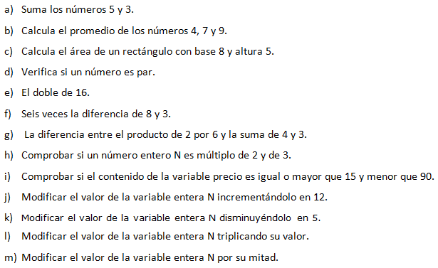

Respuestas

A: 5+3

B: (4+7+9)/3

C: 8*5

D: n % 2==0

E: 16*2

F: 6*(8-3)

G : (2*6)-(4+3)

H: n%2==0 and n%3==0

I: 15<=precio<90

J: n+=12

K: n-=5

L: n*=3

M: n/=2

* ¿Qué resultado (True/False) dan las siguientes operaciones?

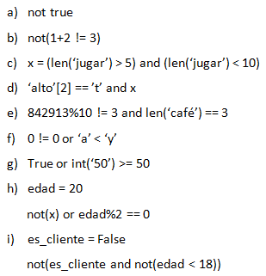

Respuestas

A: false

B: true

C: false

D: false

E: false

F: true

G: true

H:true

I: true

* Siendo x una variable de tipo entera, con valor 5, determine qué se mostrará por pantalla en cada caso.

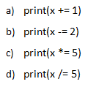

Respuestas

A: 6

B: 3

C: 25

D: 1

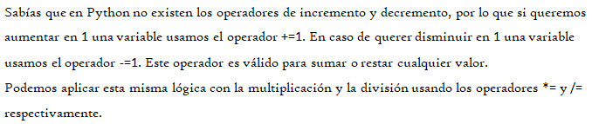

* Tipos *list*, *tuple* y *dict*.

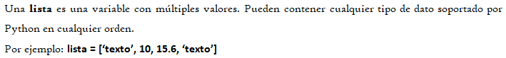

* De la siguiente lista, ¿qué color está en la posición 3?, ¿cómo accedemos a esta posición?



* ¿En qué posición se encuentra el color ‘rojo’? ¿Y el ‘rosa’?
* Crea una lista que contenga los siguientes valores en las posiciones indicadas.

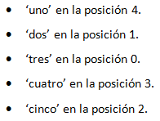

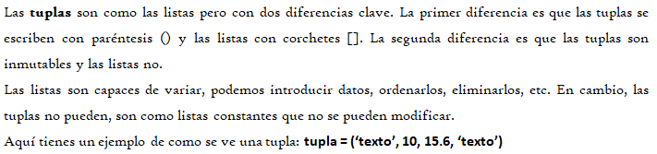

* Imprime la segunda posición de esta tupla.



* Utiliza los símbolos de suma y resta para obtener el resultado 25 a partir de los elementos de la siguiente tupla en una variable llamada operacion.



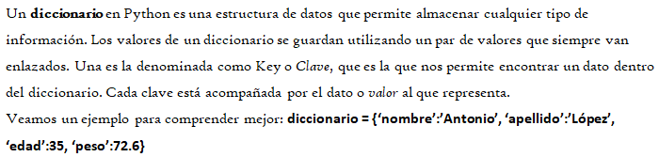

* Cuenta la cantidad de elementos del siguiente diccionario.



* Accede al valor de la clave ‘c’ en el diccionario.

Respuestas

A: el color amarillo se encuentra en la posición 3 y se accede así: print(colores[3])

B: rojo=0, rosa=7

C: números=[‘tres’, ’dos’,’ cinco’, ‘cuatro’]

D: print(colores[1])

E:numero[0]-numero[1]+numero[2]+numero[3]

F: 4

G: print(diccionario[“c”])

* Vamos a practicar el uso de las funciones **input()** y **print()**.

Ejemplo: Solicita el nombre de una persona e imprime un mensaje de bienvenida.



* Solicita dos números al usuario, súmalos e imprime el resultado.
* Solicita la edad de una persona, calcula cuántos años faltan para que cumpla 100 años e imprime el resultado.

Respuestas

A: numero_uno=input(‘ingrese el primer numero’)

numero_dos= input(‘ingrese el segundo numero’)

suma=numero_uno+numero_dos

print(suma)

B: edad=input(‘ingrese edad’)

resto=100-edad

Print(‘para cumplir 100 años faltan: ’,resto+’ años’)

* Operadores ternarios.

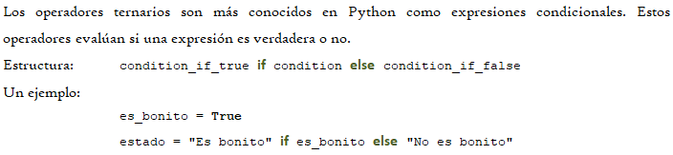

*¡Practiquemos!* Crear las variables necesarias para realizar la ejercitación.

* Comprobar si un número es par o impar.
* Obtener el valor absoluto de un número.
* Comparar dos números y obtener el mayor.

Respuestas

A:

‘es par’ if num%2==0 else ‘es impar’

B:

num if num>0 else -num

C:

Num1 if num1>num2 else num2